Kvikguide – find frivillige
I det følgende finder I tips og øvelser, som kan hjælpe jer med at finde nye frivillige til lokalforeningen.
TIP 1 – BLIV KLOG PÅ JERES BEHOV OG SITUATION
Hvem er der brug for?
Lav en liste over de opgaver, I mangler hjælp til. Gode spørgsmål, som I kan overveje, er:
- Hvad er jobbets indhold? – vær så konkret som mulig
- Hvad er opgavens omfang? – hvornår skal den løses?
- Er der særlige krav til den frivillige? F.eks. vagtskemaer eller børneattester?
- Er der behov for særlig viden, erfaring eller kompetencer for at løse opgaverne?
- Hvilken gruppesammensætning er bedst?
Overvej hvilken hjælp og værktøjer I har brug for i processen
Overvej f.eks.: Hvilken erfaring og kompetencer har lokalforeningen for at rekruttere?
- Hvem er ansvarlig for indsatsen?
- Hvordan skal arbejdsfordelingen være?
- Hvem står for velkomst og for at klæde nye frivillige på til opgaverne?
- Har I brug for hjælp fra en frivilligkonsulent?
Overvej hvad der kendetegner og gør jeres lokalforening attraktiv
Mange organisationer søger frivillige. I skal derfor være klar over, hvem I er, hvilken forskel lokalforeningen gør, og hvad I kan tilbyde frivillige. Det er en god idé at overveje, hvad en frivillig får ud af at engagere sig i jeres lokalforening. F.eks. at frivillige bliver en del af et givende fællesskab, som gør en forskel for gravide og børnefamilier i lokalområdet.
TIP 2 – MÅLRET JERES INDSATS OG FÅ SUCCES
Målret rekrutteringen efter hvem I henvender jer til. Når der er styr på behov og situation, kan I overveje, hvilke frivilligtyper der kan udfylde opgaverne, og hvordan I målretter rekrutteringsindsatsen til disse personer. Søger I et nyt medlem til bestyrelsen, skal indsatsen gribes anderledes an, end hvis I f.eks. søger frivillige til at starte og drive aktiviteter. Søg inspiration i de syv frivilligtyper, hvor I finder råd og vejledning til, hvordan I når ud til forskellige typer af frivillige. I finder eksempler på butiks-, bestyrelses- og aktivitetsfrivillige.
TIP 3 – LÆG EN PLAN
På baggrund af de overvejelser, som I nu har gjort, kan I lave en rekrutteringsplan. Det er en god idé at fordele opgaverne og lave et overskueligt skema. Se et eksempel i det følgende.
I skal beslutte, hvilke metoder I vil bruge, og hvordan I prioriterer dem. Hvad kommer først og hvad er plan B, hvis det ikke virker? Det er en god idé at bruge flere rekrutteringsmetoder på én gang, f.eks. både lede i jeres netværk, lave et jobopslag på frivilligjob.dk og et eller flere opslag på lokalforeningens Facebookside. Tag også stilling til hvordan I vil byde nye frivillige velkomne og hvordan I vil afstemme forventningerne.
Aftal hvem der gør hvad, og sæt nogle realistiske og klare mål og deadlines for arbejdet. Løbende synlighed gør rekrutteringen lettere. Det er en god idé løbende at gøre omgivelserne opmærksomme på aktiviteter, events i lokalforeningen og minde folk om, at Mødrehjælpens arbejde er vigtigt. Det betyder, at I med fordel kan have dialog løbende med lokalpressen, deltage i lokale arrangementer og sprede det gode budskab i eget netværk.
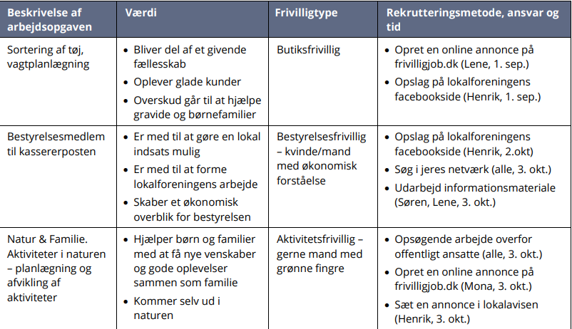To små øvelser I kan bruge for at komme godt i gang:
Øvelse 1 - Lav en profil på den perfekte kandidat
Øvelsen har til formål at skabe en fælles forståelse af, hvem I leder efter, og hvordan I kommunikerer til vedkommende på en god måde. Det er en god idé at få forskellige eksisterende frivillige til at deltage i øvelsen.
Brug ti minutter hver for sig. Overvej i de ti minutter nedenstående spørgsmål og diskuter efterfølgende, hvilke egenskaber/kvalifikationer, der er ”nødvendige”, og hvilke der er ”ønskværdige”. Listen giver et konkret overblik over de nødvendige kvalifikationer, som kan bruges, når I f.eks. skal lave et jobopslag eller andet rekrutteringsmateriale.
- Hvilke personlige egenskaber og faglige kvalifikationer skal personen have
- Hvor gammel er vedkommende, og hvad er han/hendes baggrund?
Øvelse 2 - Hvem matcher behov?
Formålet med øvelsen er at forberede en god forventningsafstemning mellem potentielle frivillige og lokalforeningen. Det er en god idé at få forskellige eksisterende frivillige til at hjælpe med øvelsen.
Drøft i fællesskab:
- Hvilke forventninger har vi til de frivillige, vi prøver at rekruttere?
- Hvilke frivillige matcher behovet?
- Hvilke forventninger tror vi, at kommende frivillige vil have til lokalforeningen?
- Hvordan sikrer vi et godt match mellem de mennesker, som gerne vil gøre en frivilligindsats, og de forventninger lokalforeningen har til frivillige i bestemte funktioner?
Prøv at nå til enighed om, hvilke konkrete handlinger, som skal sikre, at der bliver lavet en god forventningsafstemning.

